**ASSUNTO:** Indica ao Sr. Prefeito Municipal, por meio da secretaria competente, que promova melhorias na iluminação pública da praça “Vereador Luiz Eduardo Gasparin” e ruas adjacentes à Comunidade São Francisco de Assis.

**DESPACHO**

**SALA DAS SESSÕES____/____/_____**

**PRESIDENTE DA MESA**

**INDICAÇÃO Nº DE 2020**

**SENHOR PRESIDENTE,**

**SENHORAS VEREADORAS E SENHORES VEREADORES,**

**INDICO** na forma regimental, e depois de ouvido o Douto Plenário desta Casa, que seja oficiado ao Exmo. Senhor Prefeito Municipal Carlos Nelson para a secretaria competente promova a substituição das lâmpadas na praça “Vereador Luiz Eduardo Gasparin” que fica às margens da Avenida Juscelino Kubitschek de Oliveira, e também execute os serviços nas ruas adjacentes à Comunidade São Francisco de Assis: ruas Américo Varzini, José Maria Queirós e Antônio Bertazzoli, no Jardim Nazareth.

Os moradores do local reclamam que a iluminação está precária e precisando, urgente, de melhorias semelhante a quem vem sendo feita em outras regiões da cidade. (Seguem fotos abaixo)

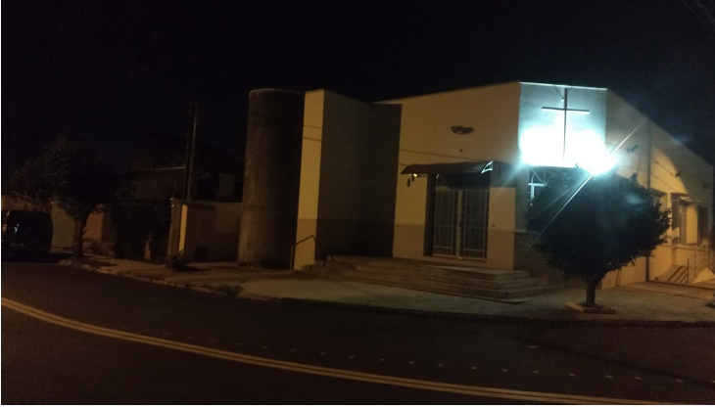 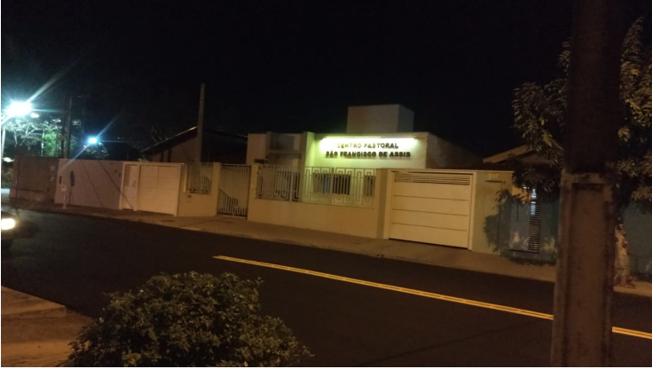

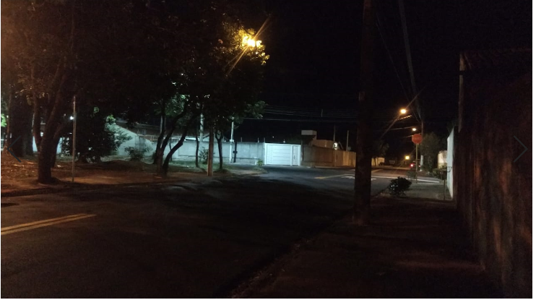 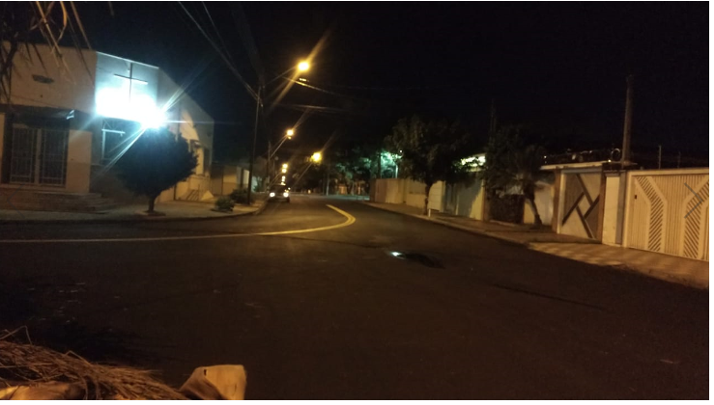

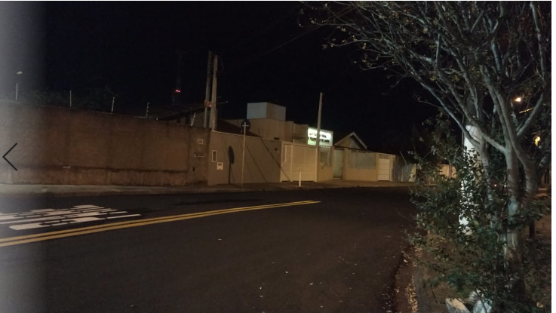

**SALA DAS SESSÕES “VEREADOR SANTO RÓTOLLI”, em 13 de fevereiro de 2020**

**JORNALISTA GERALDO VICENTE BERTANHA (GEBÊ)**

**VEREADOR DA CÂMARA MUNICIPAL**

